GUIA PARA CREAR UN PROYECTO REACT CON LARAVEL

1.Se configura la base de datos

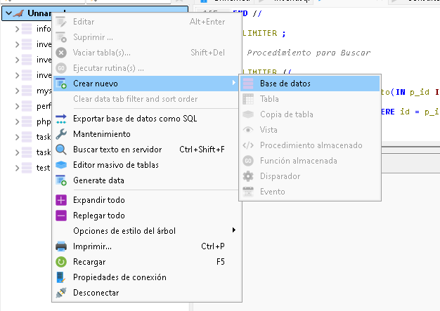

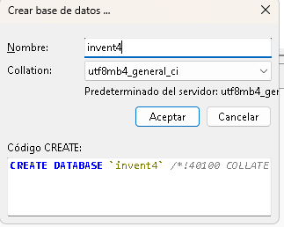

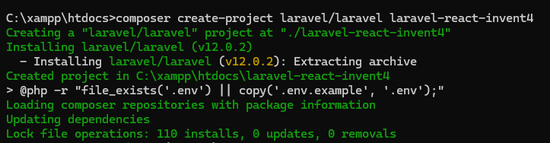

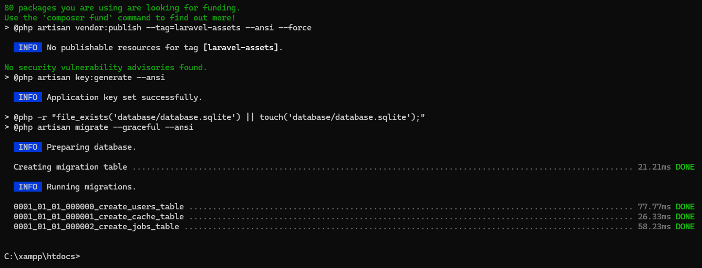

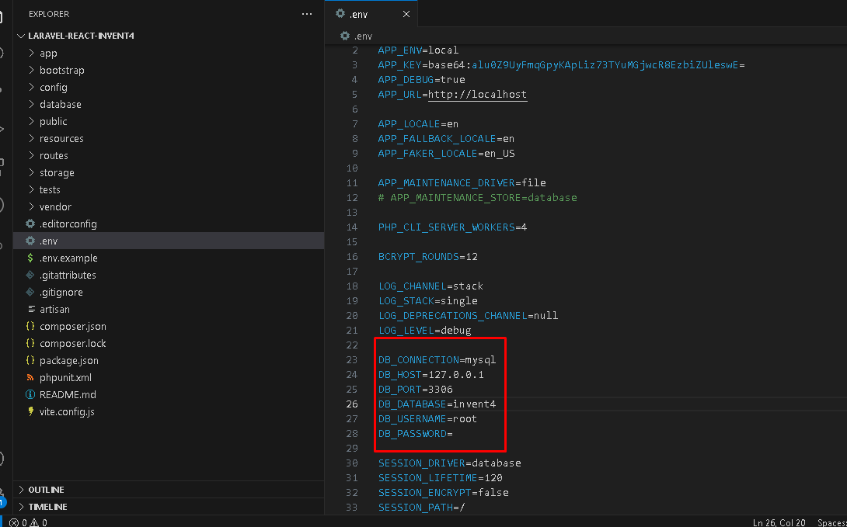



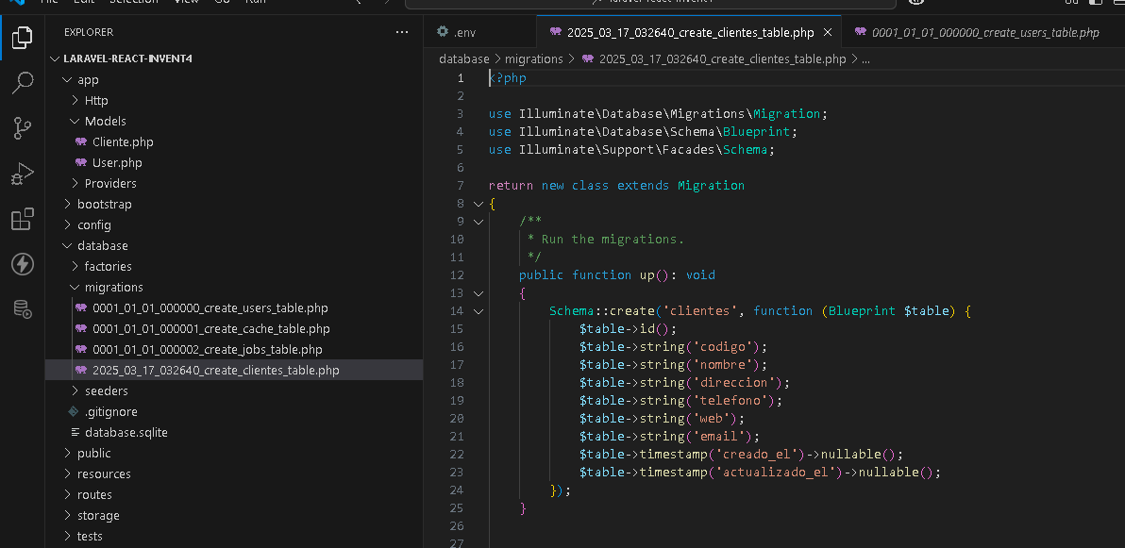

<?php

use Illuminate\Database\Migrations\Migration;

use Illuminate\Database\Schema\Blueprint;

use Illuminate\Support\Facades\Schema;

return new class extends Migration

{

    /**

     * Run the migrations.

     */

    public function up(): void

    {

        Schema::create('clientes', function (Blueprint $table) {

            $table->id();

            $table->string('codigo');

            $table->string('nombre');

            $table->string('direccion');

            $table->string('telefono');

            $table->string('web');

            $table->string('email');

            $table->timestamp('creado_el')->nullable();

            $table->timestamp('actualizado_el')->nullable();

        });

    }

    /**

     * Reverse the migrations.

     */

    public function down(): void

    {

        Schema::dropIfExists('clientes');

    }

};

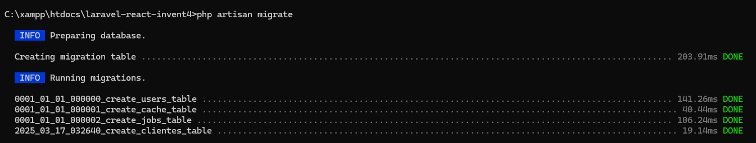

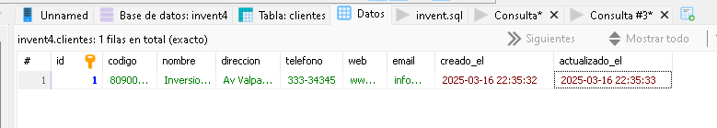



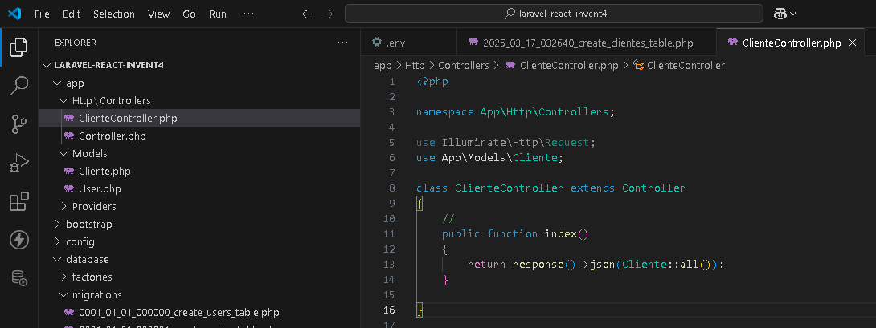

<?php

namespace App\Http\Controllers;

use Illuminate\Http\Request;

use App\Models\Cliente;

class ClienteController extends Controller

{

    //

    public function index()

    {

        return response()->json(Cliente::all());

    }

}

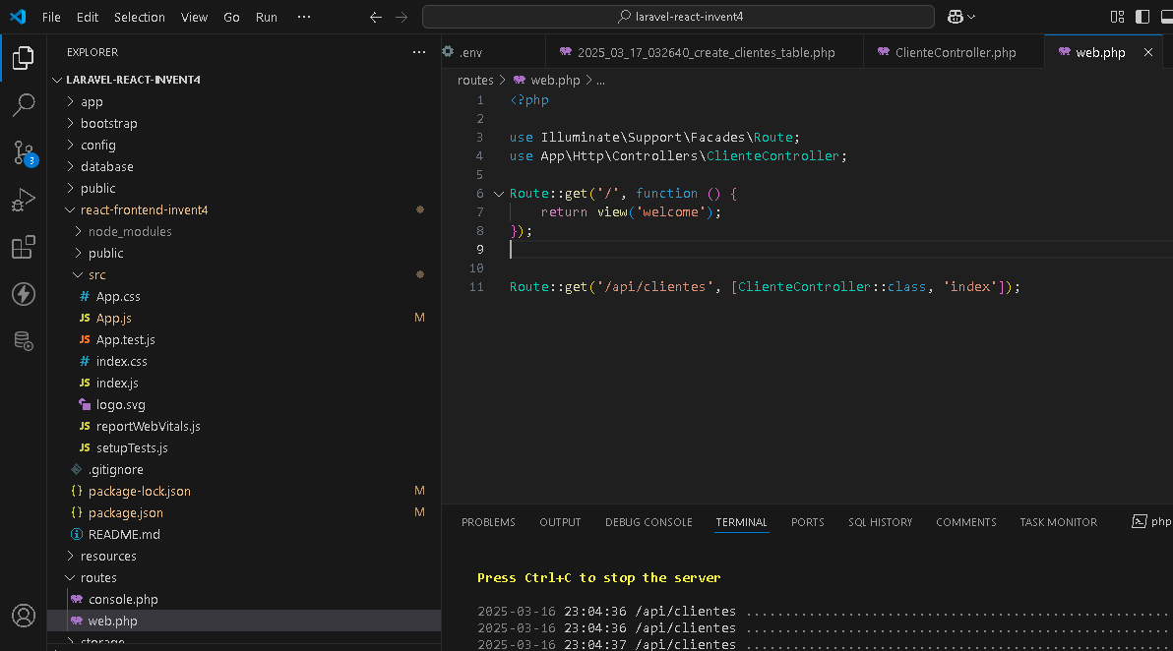

<?php

use Illuminate\Support\Facades\Route;

use App\Http\Controllers\ClienteController;

Route::get('/', function () {

    return view('welcome');

});

Route::get('/api/clientes', [ClienteController::class, 'index']);

;

Route::get('/clientes', [ClienteController::class, 'index']);

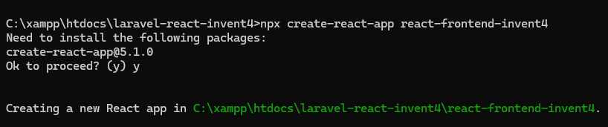

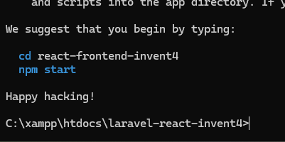

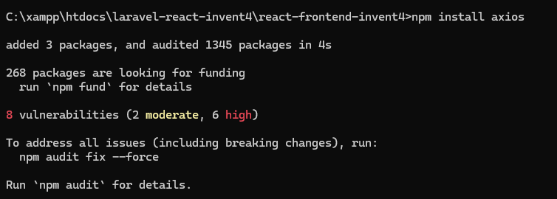

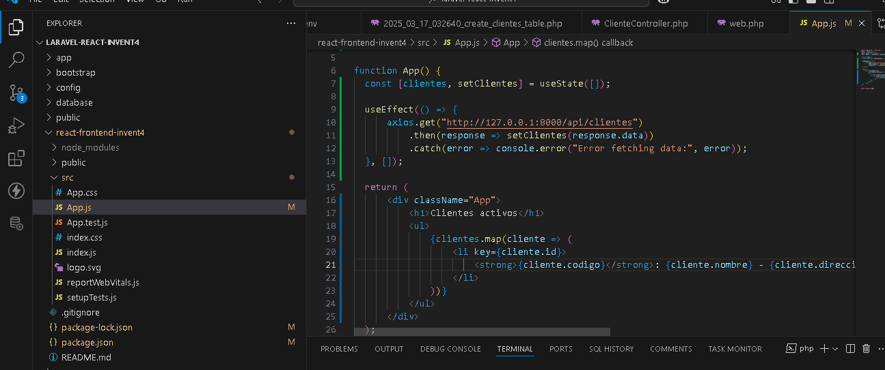

import logo from './logo.svg';

import './App.css';

import axios from "axios";

import React, { useEffect, useState } from "react";

function App() {

  const [clientes, setClientes] = useState([]);

  useEffect(() => {

      axios.get("http://127.0.0.1:8000/api/clientes")

          .then(response => setClientes(response.data))

          .catch(error => console.error("Error fetching data:", error));

  }, []);

  return (

      <div className="App">

          <h1>Clientes activos</h1>

          <ul>

              {clientes.map(cliente => (

                  <li key={cliente.id}>

                      <strong>{cliente.codigo}</strong>: {cliente.nombre} - {cliente.direccion} - {cliente.telefono} - {cliente.email} - {cliente.web} - {cliente.creado_el}

                  </li>

              ))}

          </ul>

      </div>

  );

}

export default App;

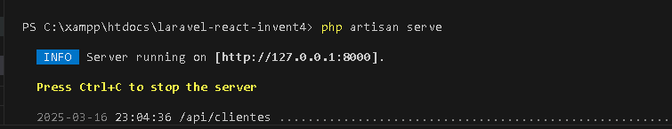

Npm start

